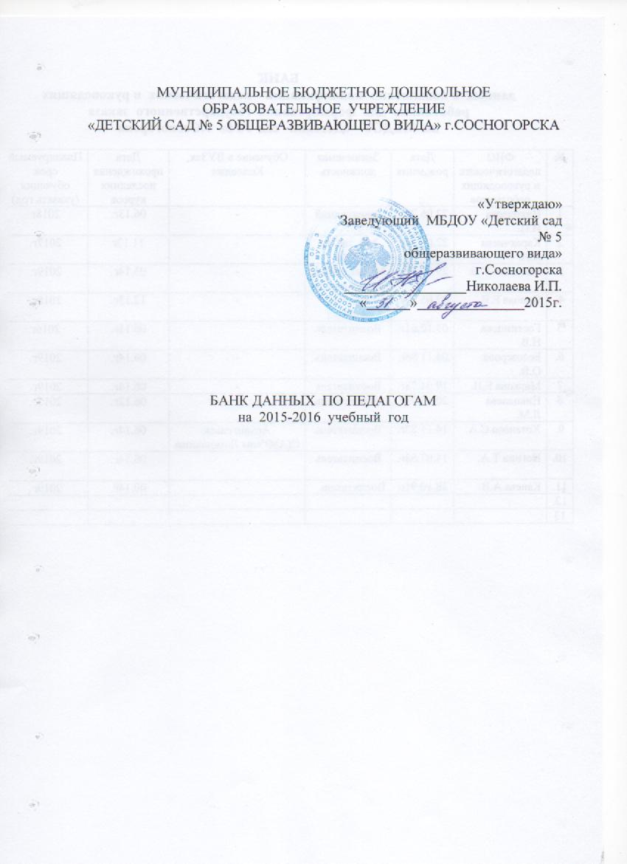

**БАНК**

**данных о повышении квалификации педагогических и руководящих работников для формирования государственного заказа**

**по МБДОУ «Детский сад № 5» г.Сосногорска**

|  |  |  |  |  |  |  |
| --- | --- | --- | --- | --- | --- | --- |
| № | ФИО педагогических и руководящих работников | Дата рождения | Занимаемая должность | Обучение в ВУЗах, Колледже | Дата прохождения последних курсов | Планируемый срок обучения (указать год) |
| 1 | Николаева И.П. | 22.06.72г. | Заведующий | - | 06.13г. | 2018г |
| 2 | Каракчиева Л.И. | 22.09.74г. | Зам. зав. по ВМР | - | 11.12г | 2017г. |
| 3. | Минаева Ж.В. | 29.06.72г. | Музыкальный руководитель | - | 03.14г. | 2019г. |
| 4. | Орлова Е.В. | 02.05.77г. | Учитель-логопед | - | 12.13г. | 2018г. |
| 5 | Гостинцева Н.В. | 03.12.61г. | Воспитатель |  | 06.11г. | 2016г |
| 6. | Белозерова О.В. | 04.11.85г. | Воспитатель | - | 06.14г. | 2019г. |
| 7 | Маркова Е.И. | 19.04.73г. | Воспитатель | - | 06.14г. | 2019г. |
| 8 | Николаева Л.М. | 20.03.73г. | Воспитатель | - | 06.12г. | 2017г. |
| 9. | Хотенова С.А. | 14.11.87г. | Воспитатель | Архангельск  С(А)ФУим.Ломоносова | 06.14г. | 2019г. |
| 10. | Ногина Т.А. | 14.07.63г. | Воспитатель | - | 06.14г. | 2019г. |
| 11. | Канева А.В. | 28.10.91г. | Воспитатель | Педколледж г.Ухта | 09.14г. | 2019г. |
| 12. |  |  |  |  |  |  |
| 13 |  |  |  |  |  |  |